Siber güvenlik(bilgi veya bilgi sistemleri güvenliği, bilgisayar veya akıllı cihaz güvenliği...vb) ile ilgili, Üniversitemiz Bilgi İşlem Daire Başkanlığı’nın haberi olması gerektiğini düşündüğünüz herhangi bir konuda veya aşağıdaki durumlarda mutlaka SOME’ye (Siber Olaylara Müdahale Ekibi) bildiriniz.

- Web Sitelerimizde veya kurumumuza ait herhangi bir sistemde olağan dışı bir içerik görüyorsanız.
- Bilgisayarınızda normalden farklı olarak aşırı yavaşlık veya istemsiz açılan popup pencereleri veya sürekli antivirüs uyarıları varsa.
- Kurumumuza ait herhangi bir sistemde bir güvenlik zafiyeti olduğunu/olabileceğini düşünüyorsanız.
- Kurumumuzun siber güvenliği ile ilgili olabilecek herhangi bir kanaldan herhangi bir duyum aldıysanız.
- Kişisel verilerinizin veya kurumumuz verilerinin yetkisiz olarak “kullanıldığını veya saklandığını veya başka yerlere aktarıldığını” düşünüyorsanız.

Durumun aciliyetine göre mümkünse aşağıdaki “Son Kullanıcı Siber Olay Bildirim Tablosu”nu doldurarak, varsa olayla ilgili ekran görüntülerini ve bulabildiğiniz her türlü bilgiyi, işbu formun “KVKK Gereklilikleri“ kısmının imzalı hali ile birlikte e-postanıza ekleyip gönderiniz. Durumun acil olduğunu düşünüyorsanız öncelikle telefonla ulaşmayı deneyiniz. Attığınız e-postaya geri dönüş yapılacaktır, yapılmamışsa e-postanız elimize ulaşmamış demektir.
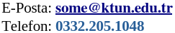
Son Kullanıcı Siber Olay Bildirim Tablosu
Olay Numarası:................(Aynı tarihte aynı kişiden birden fazla bildirimde bulunulmuşsa , her olay için farklı herhangi bir numara verebilirsiniz) |  |  |  | Tarih: ......./........./20.....  (Bu formu düzenlediğiniz tarih)
Bildirim Yapan Kişi Bilgileri (Olayla ilgili size ulaşmak için kullanmamızı istediğiniz bilgilerinizi giriniz)
Adı Soyadı |  | Adresi
Birimi |  | Adresi
Telefon |  | E-posta
Bilgi Güvenliği Olayının Tanımı (Aşağıdaki kısmı bildiğiniz kadarıyla doldurunuz)
Olayın Tahmini Başlangıç Zamanı |  | Tarih: ......./........./20..... Saat:
Olayın Tespit Edildiği Zaman |  | Tarih: ......./........./20..... Saat:
Etkilenen Bileşenler/Sistemler
Olayın Etkisi (Kesinti, Veri kaybı..vb)
Olayın Olası Nedeni
Varsa Çözüm İçin yapılan İşlemler
Olay Açıklaması

KVKK GEREKLİLİKLERİ

"Siber olay bildirim sürecinin yönetilmesi amacıyla işlenen kişisel verilerinize ilişkin aydınlatma metnine ve haklarınıza aşağıdaki Link/QR kod üzerinden ulaşabilirsiniz:
QR Kod | Link
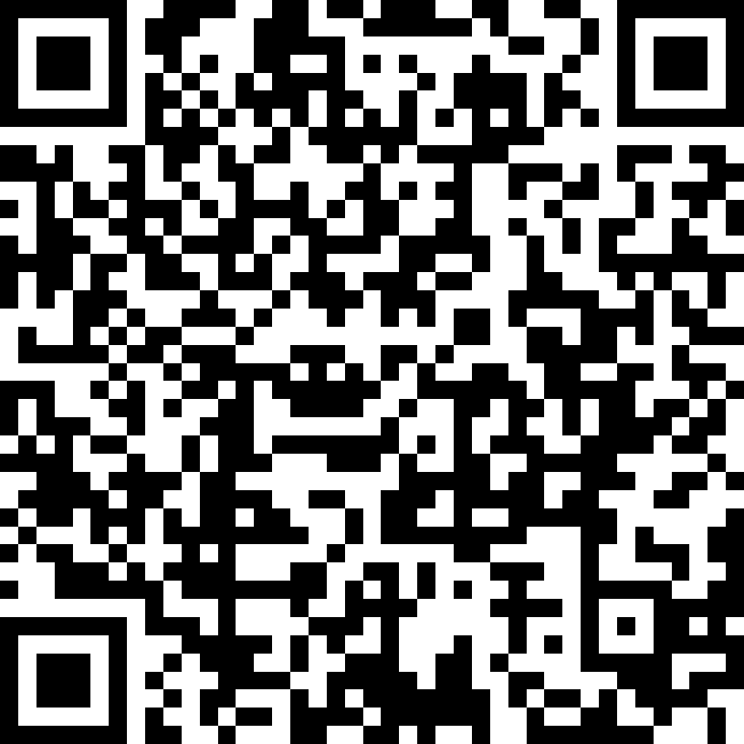 | https://www.ktun.edu.tr/Dosyalar/1070/files/Birim%20Kvkk%20Metinleri/Son_Kullan%C4%B1c%C4%B1_Siber_Olay_Bildirim_Formu_KVKK_Metni.pdf
Yukarıdaki bağlantıda geçen söz konusu metni okuduğumu; kişisel verilerimin metinde açıklanan amaçlar doğrultusunda işlenmesi, aktarılması ve haklarım hususlarında aydınlatıldığımı beyan ederim.
Ad – Soyad:
Tarih:
İmza:

